3a Sortida de Natura al delta del Llobregat
Sortida a la Reserva Natural del Remolar-Filipines

Sortida de natura a la reserva del Remolar-Filipines, municipi de Viladecans, delta del Llobregat, organitzada per l’AMPA per a les famílies de l’escola Rius i Taulet.

Data: diumenge 4 de febrer
Transport: autocar de Guinbus (els nadons hi poden anar bé agafats i sobre les cames de la mare o el pare o bé en un “cuco o moisès” per a nadons sobre un seient del bus)
Hora de sortida: 9.30 h
Lloc de sortida: Escola Rius i Taulet
Hora de tornada: 17 h o, si es vol, abans des de la reserva natural
Lloc d’arribada: Escola Rius i Taulet
Preu autocar: 4 € per persona (els nadons de menys d’un any no paguen però ocupen plaça del bus)
Punt de trobada amb qui ve en cotxe: El primer punt de trobada serà l’aparcament on s’iniciarà el recorregut i un segon, si cal, per si algú més hi ve i hi arriba endarrerit, al punt de la barrera de la carretera d’accés a la reserva. Veure imatge al final.

Equipament i recomanacions
- Roba. Es recomana portar roba d’abric per l’època de l’any en que hi som. Tot i que el temps pot ser variable, millor anar abrigats i treure roba si sobra.
- Calçat. No es necessita un calçat especial però es recomana que aquest sigui còmode, de tipus esportiu, apte per a passejar en terreny natural.
- Cadiretes de passeig. Les famílies que ho considerin convenient, podran portar cadiretes de passeig per als més petits i petites (el perfil de la sortida és planer). Aquestes aniran ficades en la bodega-maleter del bus per als que hi vindran en autocar.
- Menjar. L’esmorzar i el dinar queden a la lliure decisió de cada família segons la seva previsió però, com que no hi ha bar ni lloc per escalfar els aliments a la zona, haurà de ser de tipus pic-nic.
- Beguda. Cal portar aigua, ja que no hi ha cap punt d’aigua potable.
- Capelina. Esperem que el dia de la sortida no plogui. Però, de tota manera, sempre és recomanable portar-ne per si de cas.

Binocles i guies de natura
Jo puc portar fins a 20 binocles de 8 x 30 per deixar a les famílies i també unes quantes guies d’ocells. Si alguna altra persona de les participants en té i en vol portar, pot dur aquest material. Si algú té càmera de fer fotografies, també la pot portar si vol.

Informació d’interès
Just a l’entrada de la reserva natural, hi ha la caseta del Centre d’informació i, vora aquesta, hi ha els serveis (inodors i lavabos) i també una zona de pícnic, amb taules i bancs per dinar.

L’espai natural
La reserva del Remolar-Filipines està al costat de l’aeroport del Prat i tocant amb la platja de Viladecans i inclou l’estany del Remolar amb el braç de la Vidala, el tram final de la riera de Sant Climent i les maresmes i terrenys en mig d’aquests humedals.
L’estany del Remolar ja es coneixia des del segle XI, era el punt de desembocadura del riu Llobregat en l’antiguitat i, quan el riu es va desplaçar en el seu desaiguament pel delta, va quedar aïllat com a estany litoral d’aigua salobre.
Durant el règim franquista, es va voler construir en la zona una urbanització selecta per a gent d’alt nivell però, per sort, el projecte es va aturar. Una de les actuacions que va quedar, va ser la del braç de la Vidala. Aquest ja existia com a un braç curt de l’estany del Remolar però als anys 60 es va excavar el terreny i es va allargar més amb la idea que es pogués practicar esquí aquàtic al llarg d’aquest braç d’aigua.
Posteriorment, la Generalitat de Catalunya va comprar els terrenys i el 1987 va declarar-los reserva natural del Remolar-Filipines (Decret 226/1987, de 9 de juny) davant les reivindicacions i peticions dels ecologistes i naturalistes. Aquest espai està regulat per normatives legals dels espais naturals: forma part de la xarxa Natura 2000 dins del PEIN (Pla d’Espais d’Interès Natural) i també esta catalogada com a ZEPA (Zona d’Especial Protecció per a les Aus) però, tot i ser considerat un humedal d’interès internacional, no està inclòs dins del conveni RAMSAR de protecció de zones humides del món.
La riera de Sant Climent ja era preexistent i ja formava part de la xarxa de canals de drenatge dels cultius de la plana deltaica però es va eixamplar en temps recents en la seva part final per facilitar el desguàs.
La reserva del Remolar-Filipines va partir el retall d’una part de la seva àrea entre el final del segle passat i el principi del present segle amb l’ampliació de la zona aeroportuària i de la logística del transport. Altres projectes es van voler executar al costat de la zona de la reserva com, per exemple, el cas anecdòtic del Futbol Club Barcelona, que especulava amb fer un gran espai lúdic.

El medi natural i els organismes
La zona de la reserva, que comprèn també el sector de platja, té un gran interès des del punt de vista naturalístic i inclou uns quants hàbitats i força biodiversitat. Els hàbitats principals, la major part d’interès comunitari, que es poden esmentar són els següents:
- Estanys litorals. Hàbitat aquàtic que inclou vegetals del grup de les carofícies.
- Jonqueres i prats poc o molt salins. Inclouen comunitats vegetals de joncs (Juncus, Scirpoides, etc.) i de prats de plantatge crassifoli amb orquídies i altres moltes herbes (Plantago crassifolia, Ophrys, Orchis, Serapias, etc.).
- Salicorniars. Formacions arbustives i herbàcies de salicòrnies, plantes de sòls salins, (Arthrocnemum, Salicornia i Sarcocornia).
- Tamarigars. Fragments de bosquines de tamarius i baladres (Tamarix i Nerium).
- Pinedes litorals. Formacions arbòries sobretot de pi pinyer (Pinus pinea) amb arbustos mediterranis.
- Vegetació de platja. Comunitats vegetals de duna i de rereduna amb tot un seguit de plantes exclusives dels sorrals litorals.
- Canyars i canyissars. Formacions de canya (Arundo) i canyís (Phragmites) dels marges de l’estany i la riera i dels sols inundables.
Quant a la fauna, també és remarcable la diversitat que hi ha i hi habiten algunes espècies de gran interès naturalístic. Es pot citar el cas del fartet (Aphanius iberus), petit peix de les aigües litorals, molt rar, i endèmic de les costes del llevant ibèric. En els ambients aquàtics, també és possible trobar-hi la presència de tortugues d’aigua i, recentment, s’hi ha re-introduït la llúdriga (Lutra lutra, nutria), després d’unes quantes dècades desapareguda.
Però el més destacable, per la seva abundància i relativa fàcil observació, és l’avifauna que hi és present. S’han pogut identificar aquí més de 300 espècies d’aus al llarg d’uns quants anys d’observacions ornitològiques. Se’n poden citar, per exemple, les aus d’ambients aquàtics com el corbmarí (cormorán), el capbusset (zampullín), la fotja (focha), la polla d’aigua (polla de agua), unes quantes espècies d’anàtides o ànecs (patos), de gavines i gavians (gaviotas), d’ardeids com el bernat pescaire (garza real), l’esplugabous (garcilla bueyera) o el martinet blanc (garceta blanca), el blauet (martín pescador), xatracs (charranes) i unes quantes espècies de limícoles com el camesllargues (cigüeñuela), el bec d’alena (avoceta), la fredeluga (avefría), i els corriols o corre-llims (correlimos, chorlitejos, andarríos, etc.). També és destacable la presència d’aus rapinyaires com l’arpella (aguilucho lagunero), l’aligot (ratonero) o el xoriguer (cernícalo). Finalment, és també notòria la gran quantitat d’espècies d’ocells, molts generals i de camps però altres lligats als hàbitats d’aiguamoll, com el rossinyol bord (ruiseñor bastardo), el trist (buitrón) i els ocells de canyissars (carriceros, carricerines, etc.). D’aquesta relació d’aus, mereix especial menció el corriol camanegra (chorlitejo patinegro), que nia a l’estiu en la sorra, en la franja de vegetació de la platja, i que té aquí un dels pocs llocs de nidificació al llarg de tot el litoral ibèric mediterrani i gaudeix, per aquest motiu, de protecció legal europea.

Itinerari proposat
Es començaria el passeig des de l’aparcament i agafaríem el camí-carretera que flanqueja i ressegueix el braç de la Vidala tot just passada la barrera per als vehicles. És un recorregut de poc més d’un quilòmetre fins arribar a la caseta del Centre d’informació, on hi ha la zona de pic-nic i els banys, i on és l’entrada al recinte de la reserva, on hi ha una petita estació d’investigació biològica i una maresma. Després de fer observacions en els aguaits i segons l’hora, hi sortiríem i podríem dinar en el pic-nic. Si tot acompanya, després podríem fer el petit recorregut fins a la platja i gaudir d’aquest entorn. Quan sigui l’hora convenient, tornaríem refent el camí pel mateix lloc fins arribar a l’aparcament, on ens recolliria l’autocar i ens retornaria a Barcelona. Podeu veure el recorregut com la línia groga de la imatge adjunta.
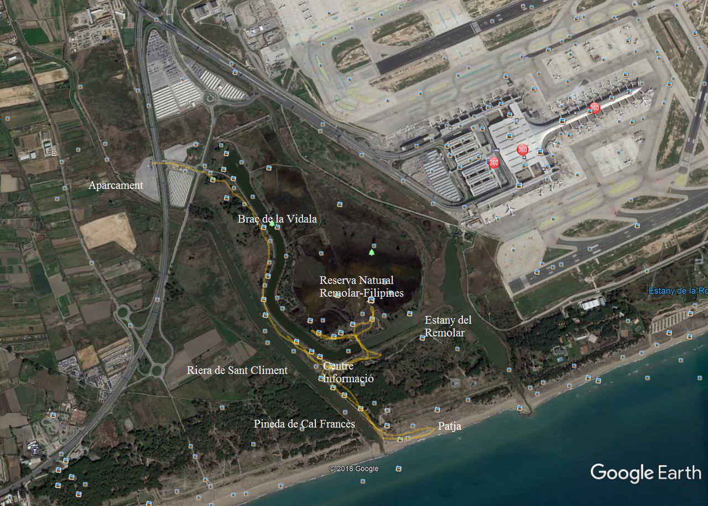

Carlos Macías Castro
27 de gener de 2018

